**Введение**

ФГОС нового поколения диктует требования формирования картографической грамотности у обучающихся для практического применения. В процессе организации учебной деятельности большое значение имеют географические карты.

Тематическое картографирование – один из видов моделирования явлений и процессов. Школьники встречают тематические карты в атласах, контурных картах, рабочих тетрадях, презентациях, энциклопедиях, СМИ.

Карта – средство зрительной наглядности, она формирует учебные действия и умения:

- определять географическое положение объектов, географические координаты, расстояния;

- изучать природные явления и географические объекты;

- устанавливать причинно-следственные связи и зависимости;

- формулировать выводы, прогнозы;

- создавать географические модели, в том числе и картографические.

Образы территорий дополняются картографической иллюстрацией. Карта как образно-знаковая модель географической информации призвана помочь школьникам в понимании территориального размещения изучаемого объекта, анализе взаимосвязей процессов и явлений. Освоение картографического метода (Н. Н. Баранский, Т. С. Комиссаров, В. П. Максаковский, В. А. Щенев, А. И. Преображенский и др.) приоритетно, в том числе и для школьного географического образования. Карта используется в качестве объекта изучения и в то же время выступает источником знания и средством формирования познавательных УУД.

Умение читать карту начинает формироваться в начальной и средней школе с определения географических координат, запоминания объектов географической номенклатуры, определения географического положения. По алгоритму отрабатывается описание географических объектов (гор, морей, рек и др.).

Чтение карты в методике преподавания предмета рассматривается как важный метод исследования. «Читать карту – это значит научиться по сочетанию символов видеть местность такой, какой она есть на самом деле, научиться оживлять карту, мысленно населяя ее живыми существами, и наполнять движением, свойственным изображенной на карте местности» - писал В.П. Буданов.[2]

Одним из важных направлений в работе с обучающимися является подготовка к олимпиаде школьников. Олимпиада по географии проводится в целях популяризация географической науки и географического образования, а также выявление школьников, проявляющих интерес к географии и талантливых в данной области науки.

Олимпиада по географии состоит из двух туров: теоретического и тестового (или практического).

Практический тур школьного и муниципального этапов олимпиады представляет собой комплект заданий, связанных общей идеей практического решения какой-либо географической задачи или проблемы. Для школьного этапа рекомендуется выбрать проблемную задачу или же ситуацию с соответствующим иллюстративным и картографическим материалом. На основе вопросов и соответствующих материалов участник должен показать умение решать практические географические задачи. Существенными возможностями для создания практических заданий обладает краеведческий материал или же материал, собранный непосредственно в месте проведения олимпиады (в муниципалитете). Для муниципального этапа рекомендуется создать комплект вопросов на основе какого-либо картографического материала (карты любого масштаба).

Особое место в заданиях занимают вопросы и задачи, связанные с умением читать и анализировать топографические планы и географические карты различного масштаба и содержания – от топографических до мелкомасштабных тематических. За правильные ответы на задания практического тура предусматривается начисление баллов до 30% от максимального количества баллов соответствующего этапа.

Анализируя результаты олимпиады по географии предыдущих лет, нами сделаны выводы, что самый низкий процент выполнения заданий приходится именно на практическую часть, т.е. задания с топографической картой. Отсюда возникла идея создать инструкции по выполнению заданий с фрагментом топографической карты, способствующие повышению качества подготовки обучающихся к олимпиаде по географии.

**Целью** данной работы является **-** создание инструкций по выполнению заданий с фрагментом топографической карты, способствующие повышению качества подготовки обучающихся к олимпиаде по географии.

Типичными заданиями с фрагментом топографической карты являются: 1) Определение масштаба карты; 2) Определение географических координат объекта; 3) Определение азимута; 4) Чтение топографической карты.

Рассмотрим данные задания.

1. **Чтение топографических карт**

Топографические карты дают целостную картину местности, отображая все ее важнейшие составные элементы. К ним относятся: населенные пункты, промышленные, сельскохозяйственные и социально-культурные объекты, пути сообщения, гидрография, рельеф, растительный покров, государственные и прочие политико-административные границы и другие объекты.

Все перечисленные выше элементы местности отображаются на всех топографических картах, но с различной подробностью, зависящей главным образом от масштаба и назначения карты и характера изображаемой на ней местности. Чем крупнее масштаб карты, тем больше объектов и с большими подробностями показывается на ней при изображении данной территории. С уменьшением масштаба карты сокращается информационная емкость изображения на ней различных объектов. Чтобы уметь читать карту, надо хорошо разбираться в применяемых на ней условных знаках

Принципы построения и применения на картах условных обозначений. Условные обозначения, применяемые на наших топографических картах, представляют собой единую систему, состоящую из условных знаков, цветового их оформления (расцветки), пояснительных подписей и цифровых обозначений.

**Виды условных знаков**

Масштабные - обозначаются объекты, выражающиеся в масштабе карты, т. е. такие, размеры которых (и длину, и ширину, и площадь) можно измерить по карте. Внемасштабные, знаками изображаются малоразмерные объекты (колодцы, сооружения башенного типа, отдельно стоящие деревья-ориентиры и др.), не выражающиеся в масштабе карты, и поэтому их можно представить на ней лишь в виде точек.

Пояснительные условные знаки применяются для дополнительной характеристики объектов и показа их разновидностей. Например, условный знак хвойного или лиственного дерева внутри контура леса показывает преобладающую в нем породу деревьев стрелка, на реке — направление.

Цветовое оформление (расцветка) карт. Карты для улучшения читаемости печатаются в красках. Благодаря этому изображение местности расчленяется как бы на отдельные составные элементы, каждый из которых отчетливо выделяется своим цветом. Цвета красок на картах стандартны и в какой-то мере соответствуют действительной окраске изображаемых объектов: леса, сады, кустарниковые плантации и заросли выделяются на картах зеленым цветом; водные объекты, а также болота, солончаки, ледники — синим; элементы рельефа и некоторые разновидности грунта (пески, каменистые поверхности, галечники) — коричневым; автострады и шоссейные дороги — оранжевым цветом, а грунтовые улучшенные дороги — желтым. На картах масштабов 1:25000 и 1:50000 оранжевым цветом выделяются также кварталы населенных пунктов, в которых преобладают огнестойкие строения, а на картах масштаба 1:100000 и мельче этим цветом показаны города с населением 50 тыс. и более жителей. Остальные элементы содержания карт печатаются черной краской.

Пояснительные подписи и цифровые обозначения. На картах применяются полные и сокращенные подписи. Полностью подписываются собственные названия населенных пунктов, рек, гор, отдельных урочищ. Шрифты подписей названий населенных пунктов и рек одновременно служат и условными обозначениями, так как своим размером и начертанием (рисунком) они дополняют характеристику этих объектов.

**Пояснительные подписи и цифровые обозначения.**

Сокращенные подписи, сопровождающие некоторые условные знаки, поясняют свойства изображенных объектов, сообщая о них данные, которые невозможно отобразить графически. Так, у условных знаков промышленных, сельскохозяйственных и некоторых других объектов они указывают род объекта или производства. Например: маш .—машиностроительный завод, медн .— медные разработки, вдкч .— водокачка, мин.—минеральный источник. Сокращенными подписями поясняется также характер и некоторых других объектов, неразличимых по условному знаку, но выделяющихся по своему значению. Например: шк .—школа, гсп .— госпиталь, каз .—казарма и т. п.

Пояснительные подписи и цифровые обозначения Цифрами указываются числовые характеристики некоторых объектов, например, число домов в сельских населенных пунктах, отметки высот наиболее характерных точек рельефа, меженный уровень воды в реках, характеристика лесонасаждений — высота и толщина деревьев, густота древостоя и т. п.

Например: Задание 1. Охарактеризуйте лес Коршуки (Рис. 1)

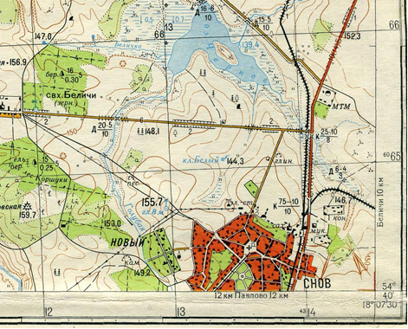

Рис. 1

Ответ: Смешанный, береза и ель, высота деревьев 15 метров, диаметр 0,25 метра, расстояние между деревьями 5 метров.

Задание 2. Охарактеризуйте мост через реку (Рис. 1)

Ответ: Д – деревянный, 20 – протяженность моста, 5 – ширина проезжей части в метрах, 10 – грузоподъёмность в тоннах.

1. **Определение географических и прямоугольных координат точек на топографической карте**

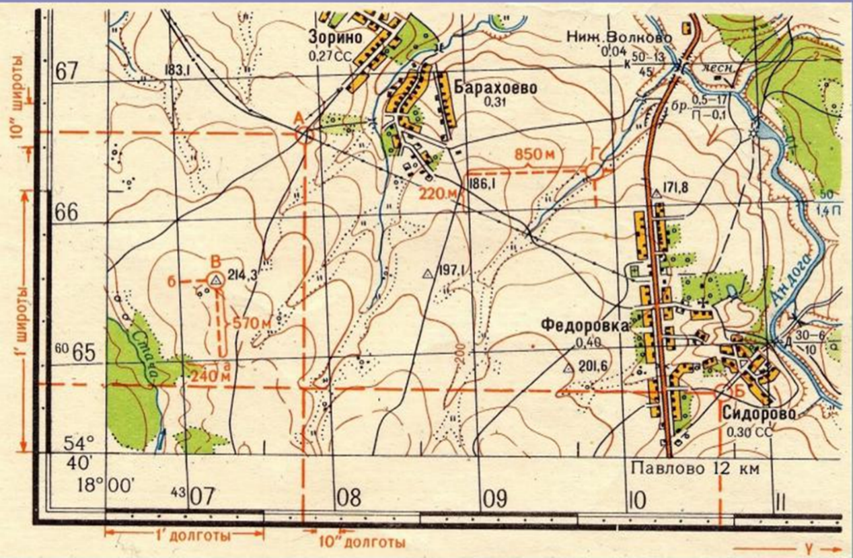

**λ**

**φ**

Рис. 2

Географическая широта **φ** точки - это угол между направлением отвесной линии, проходящей через заданную точку, и плоскостью экватора. Географическая долгота **λ** точки - это двугранный угол между плоскостью меридиана, проходящего через заданную точку и плоскостью начального (Гринвичского) меридиана. Для определения географических координат точки на карте построена минутная рамка (рис. 2). Ее стороны разделены на чередующиеся белые и черные отрезки, каждая равна одной минуте. Каждый минутный отрезок размечен точками по 10 секунд каждая.

Чтобы определить широту и долготу заданной точки, необходимо опустить перпендикуляры соответственно на западный меридиан и южную параллель карты (рис. 2). Затем к начальным значениям широты и долготы юго-западного угла рамки, подписанным на карте, прибавить число минут и секунд, подсчитанных от начальных значений φ и λ до опущенных перпендикуляров.

1. **Определение азимутов и дирекционных углов**

В силу особенностей формы, внутреннего строения и движения в пространстве земной эллипсоид имеет истинные (географические) и магнитные полюса, не совпадающие друг с другом.

Северный и Южный географические полюсы — это точки, через которые проходит ось вращения земного шара, а Северный и Южный магнитные полюсы – это полюсы гигантского магнита, которым, собственно, является Земля, причем Северный магнитный полюс (≈ 74°с.ш., 100°з.д.) и Южный магнитный полюс (≈ 69°ю.ш., 144°в.д.) постепенно дрейфуют и, соответственно, не имеют постоянных координат. В этой связи важно понимать, что магнитная стрелка компаса указывает именно на магнитный, а не на истинный (географический) полюс.

Таким образом, существуют истинный и магнитный полюсы, не совпадающие между собой, соответственно этому существуют **истинный (географический)** и **магнитный меридианы**. И от того и от другого можно отсчитывать направление на нужный объект: в одном случае наблюдатель будет иметь дело с истинным азимутом, в другом — с магнитным.

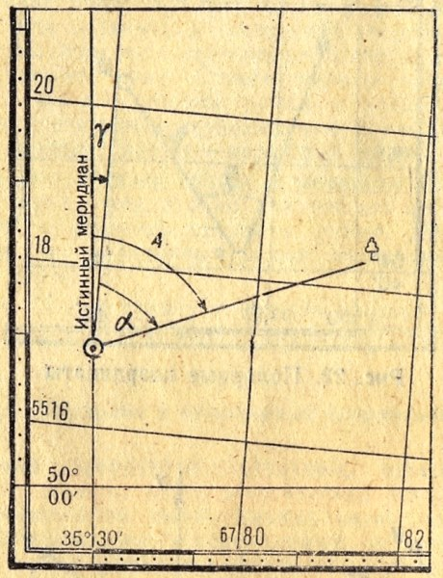

**Рис. 3** Истинный азимут А, дирекционный угол α, и сближение меридианов γ

**Истинный азимут** — это угол **А** (рис. 3), измеряемый по ходу часовой стрелки от 0 до 360° между северным направлением истинного (географического) меридиана и направлением на определяемый пункт.

**Магнитный азимут** — это угол **Ам,** измеряемый по ходу часовой стрелки от 0 до 360° между заданным (выбранным) направлением и направлением на Север **на местности**.

**Обратный азимут** — азимут (истинный, магнитный) направления, противоположного определяемому (прямому). Он отличается от прямого на 180°, и его мож­но отсчитать по компасу против указателя у прорези.

Понятно, что истинный и магнитный азимуты отличаются, как минимум, на ту же самую величину, на которую магнитный меридиан отличается от истинного. Эта величина называется магнитным склонением. Другими словами, **магнитное склонение** – угол **δ** ( дельта) между истинным и магнитным меридианами.

На величину магнитного склонения оказывают влияние различные магнитные аномалии (залежи руд, подземные потоки и т.д.), суточ­ные, годовые и вековые колебания, а также временные возмущения под действием магнитных бурь. Величина магнитного склонения и его годовые измене­ния указаны на каждом листе топографической карты. Суточное колебание магнитного склонения достигает 0,3° и при точных измерениях магнитного азимута учитывается по графику поправок, составленному в за­висимости от времени суток. На картах масштабов 1:500000 и 1:1000000 по­казываются районы магнитных аномалий, и в каждом из них подписывается значение амплитуды колебания магнитного склонения. Если стрелка компаса отклоняется от истинного меридиана к востоку, магнитное склонение называют восточным (положительным), если стрелка отклоняется к западу, склонение называют западным (отрицательным). Соответственно, восточное склонение часто обозначают знаком «**+**», западное — знаком «**-**».

**Дирекционный угол** — это угол **α** (альфа), измеряемый на карте по ходу часовой стрелки от 0 до 360° между северным направлением вертикальной линии координатной сетки и направлением на определяемый пункт. Другими словами, дирекционный угол - это угол между заданным (выбранным) направлением и направлением на Север **на карте**(рис.3). Дирекционные углы измеряются по карте, а также определяются по измеренным на местности магнитным или истинным азимутам.

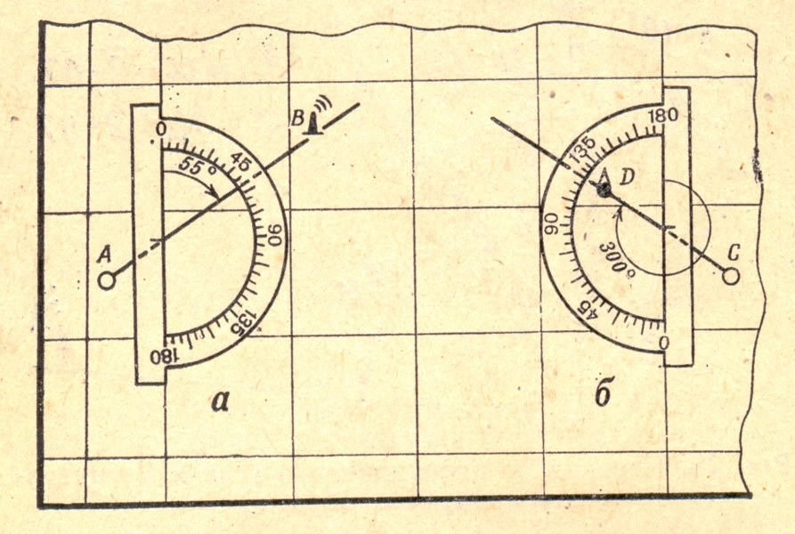

**Рис. 4** Измерение дирекционного угла транспортиром

Измерение и построение дирекционных углов на карте производится с помощью транспортира (рис.4).

Чтобы измерить на карте дирекционный угол какого-нибудь направления, надо наложить на нее транспортир так, чтобы середина его линейки, отмеченная штрихом, совпала с точкой пересечения определяемого направления с вертикальной километровой линией сетки, а край линейки (т.е. деления 0 и 180° на транспортире) совместился с этой линией. Затем следует отсчитать по шкале транспортира угол по ходу часовой стрелки от северного направления километровой линии до определяемого направления.

Для построения на карте в какой-либо точке дирекционного угла проводят через эту точку прямую, параллельную вертикальным линиям километровой сетки, и от этой прямой строят заданный дирекционный угол.

Следует учитывать, что средняя ошибка измерения угла транспортиром, имеющимся на офицерской линейке, составляет 0,5°.

Значения истинного азимута и дирекционного угла отличаются друг от друга на величину сближения меридианов. **Сближение меридианов** — угол **?** (гамма) между се­верным направлением истинного меридиана данной точки и вертикальной линией координатной сетки (рис.3). Сближение меридианов отсчитывается от северного направления истинного меридиана до северного направления вертикальной линии сетки. Для точек, распо­ложенных восточнее среднего меридиана зоны, величи­на сближения положительная, а для точек, располо­женных западнее, — отрицательная. Величина сближения меридианов на осевом мериди­ане зоны равна нулю и возрастает с удалением от среднего меридиана зоны и от экватора, при этом ее максималь­ное значение не превышает 3°.

Сближение меридианов, указываемое на топографи­ческих картах, относится к средней (центральной) точке листа; величина ее в пределах листа карты мас­штаба 1:100000 на средних широтах у западной или восточной рамки может отличаться на 10-15' от значения, подписанного на карте.

**Переход от дирекционного угла к магнитному ази­муту и обратно** может производиться различными способами: по формуле, с учетом годового изменения магнитного склонения, по графической схеме. Удобен переход через поправку направления. Необходимые данные для этого имеются на каждом листе карты масштабов 1:25000—1:200000 в спе­циальной текстовой справке и графической схеме, помещаемых на полях листа в левом нижнем углу (рис.5).

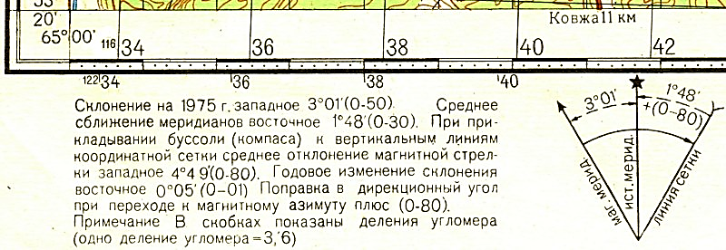

**Рис. 5** Данные о величине поправки направления

При этом в специальной текстовой справке ключевой фразой является: «Поправка в дирекционный угол при переходе к магнитному азимуту плюс (минус)…», также важен угол между «стрелочкой» и «вилочкой»:

* **если «вилочка» слева, а «стрелочка» справа** (рис.6-А), то склонение восточное и при переходе от дирекционного угла к азимуту поправка (2°15' + 6°15' = **8°30'**) от величины измеренного дирекционного угла **отнимается** (соответственно, при переходе от азимута к дирекционному углу, поправка **прибавляется**);
* **если «вилочка» справа, а «стрелочка» слева** (рис.6-Б), то склонение западное и при переходе от дирекционного угла к азимуту поправка (3°01' + 1°48' = **4°49'**) к величине измеренного дирекционного угла **прибавляется** (соответственно, при переходе от азимута к дирекционному углу, поправка **отнимается**).

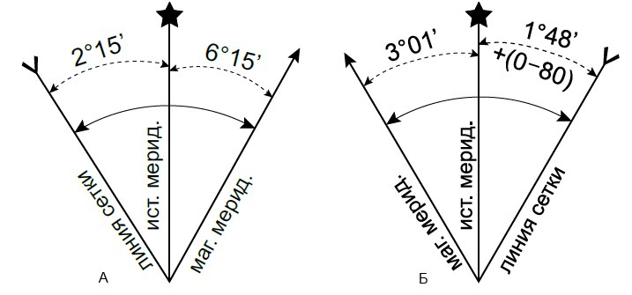

**Рис. 6** Внесение поправки

1. **Определение масштаба карты**

**По километровой сетке**

На всех топографических картах печатается километровая сетка. Стороны квадратов сетки соответствуют определенному количеству километров. Это легко узнать по подписям на выходах линий сетки у рамки карты (рис. 7). Допустим, что расстояние между двумя соседними линиями сетки равно 1 км. Измеряем это расстояние линейкой; у нас получается 2 см. Значит, масштаб карты в 1см 500 м (1000:2) или 1 :50 000.

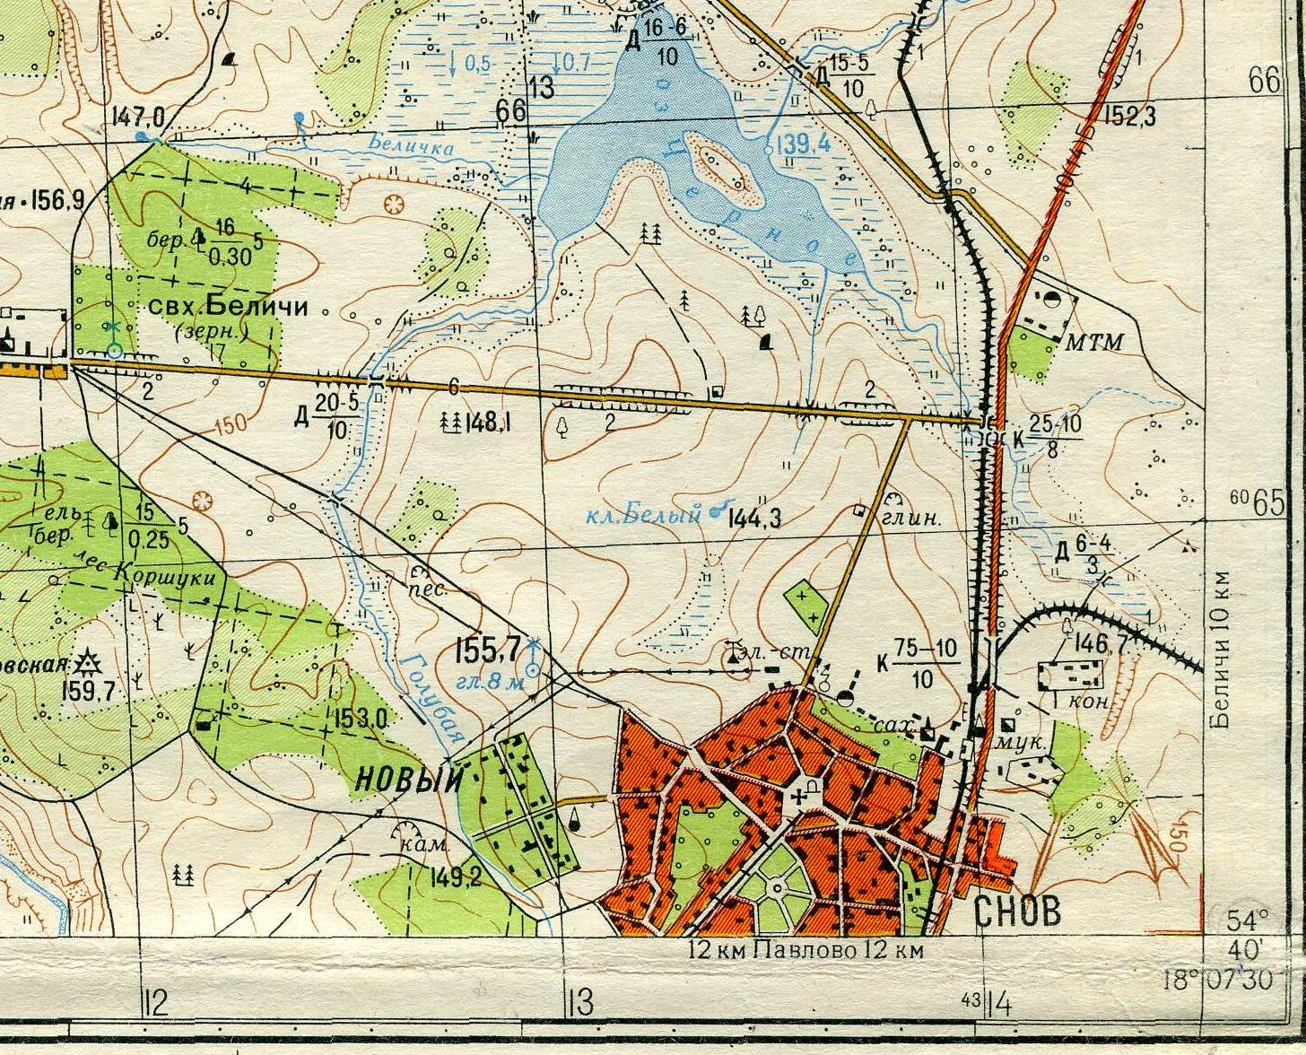

2 см

1 км

Рис. 7

1 км

Используя карту как источник знаний, учителю необходимо решить наиболее важную методическую задачу – научить учащихся ее читать.

**Читать карту —** значит уметь выяснять географическую действительность по ее картографическому изображению, иначе говоря, уметь по сочетанию условных знаков выявлять размещение и взаимосвязи явлений природы и человеческой деятельности.

Чтение карты — это умение, которое приобретается в результате упражнений.